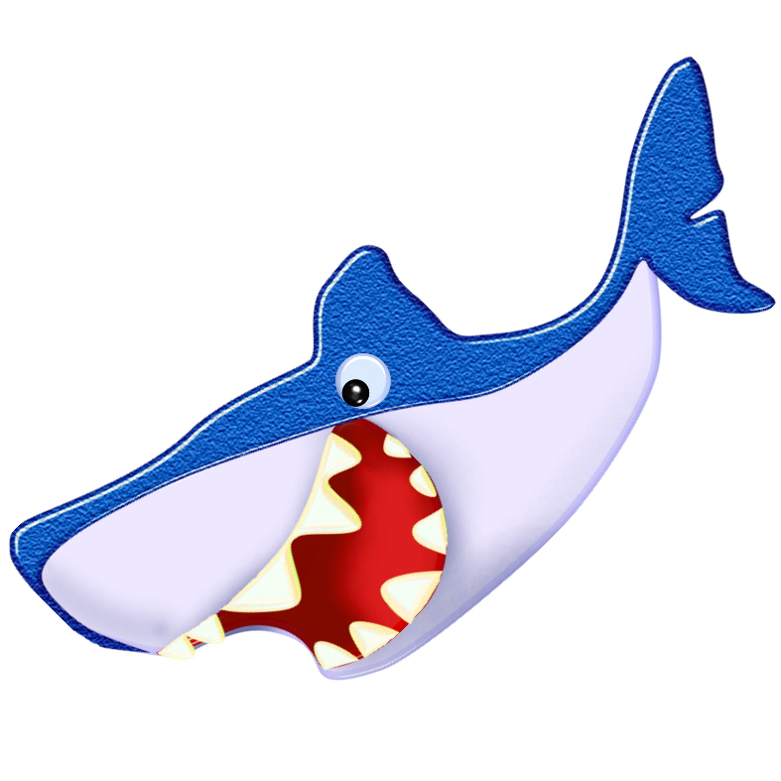
故事裡的元素
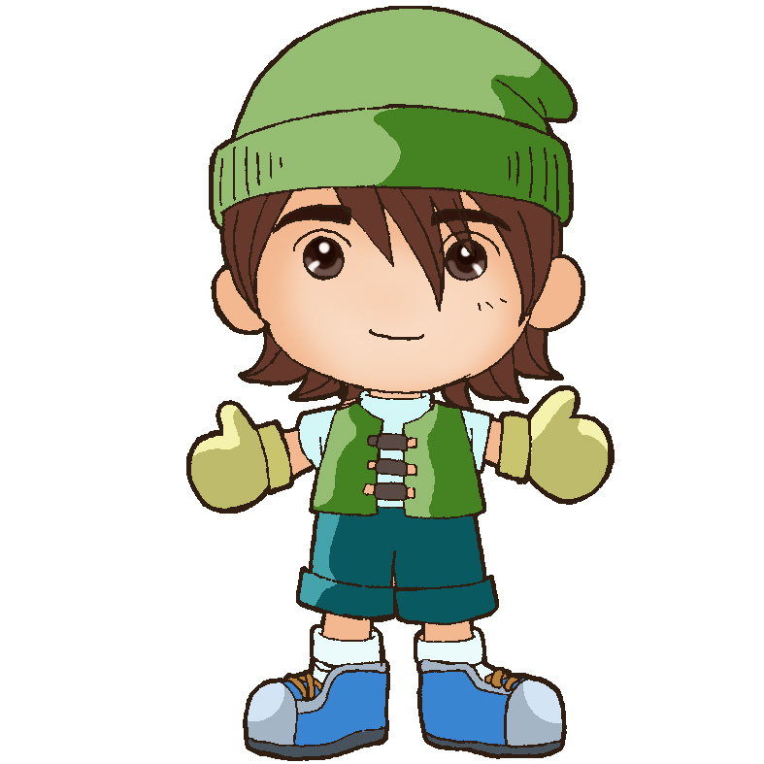
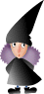
※主 角（故事裡會出現的人物）

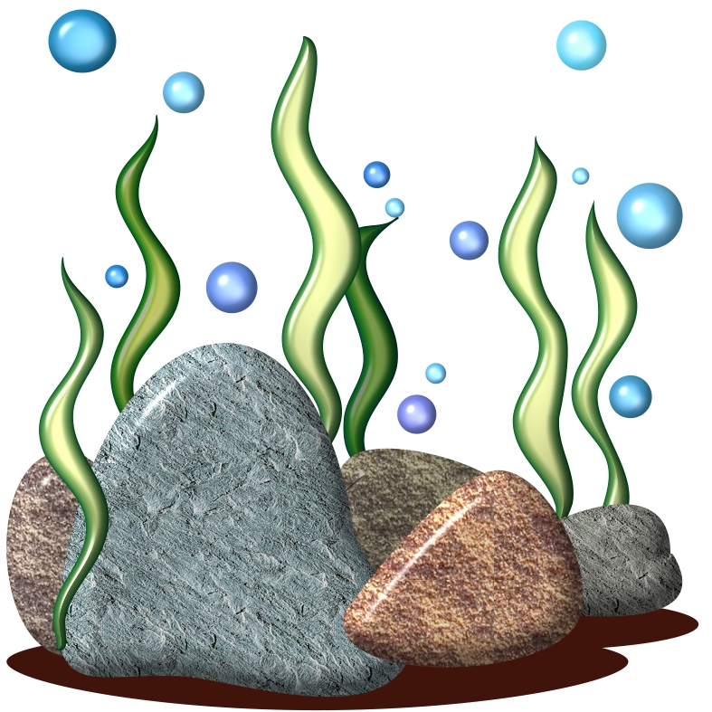
※地 點（故事發生的地方）

※時 間（有的故事會告訴大家故事發生的時間，
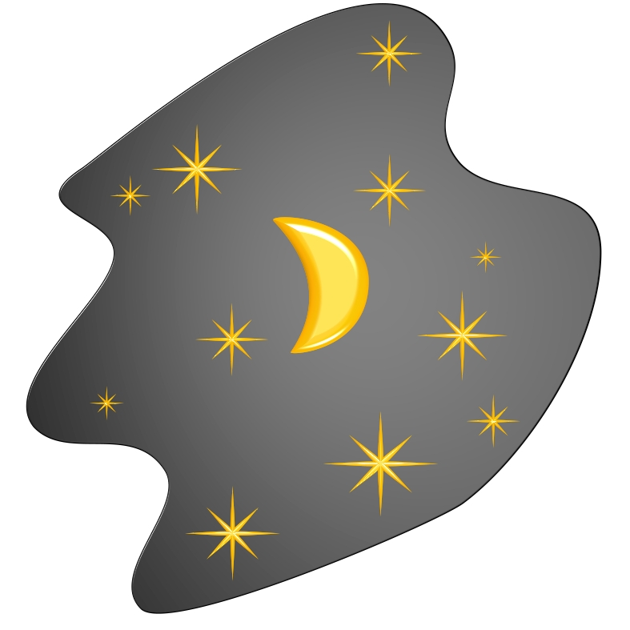
如：冬天、夏天、中午、晚上…等）


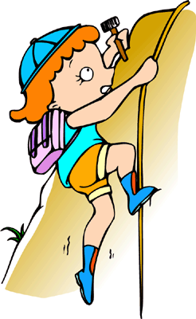
※事 件（故事裡的主角發生了什麼事情；遇到了什麼…；有什麼問題要解決；按照時間順序告訴大家事情的經過）

※結 果（故事的結局；最後主角怎麼了…）

